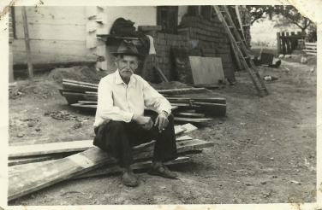
Tomasz Kojder (1882-1960) – żona Zofia, dzieci: Anna, Franciszek, Władysław, Józef
Budy Łańcuckie, ok.1955 r.

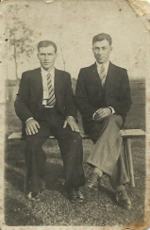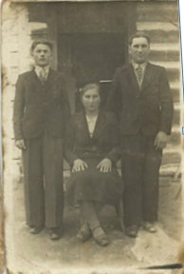
Po lewej stronie Ludwik Harpula (1907- 1976), mąż Anny Kojder; Budy Łancuckie ok.1935 r.
Na fotografii obok siedzi Anna Harpula, po jej lewej stronie brat Władysław Kojder (1920 -2008), a po prawej sąsiad Władysław Węgrzyn (1920 – 2010); Budy Łańcuckie ok. 1938 r.S
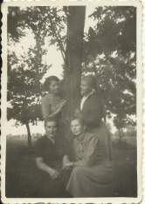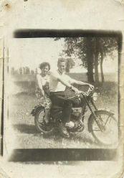
Stanisława Ciupińska z domu Harpula (ur.1942 r.) siedząca po lewej z koleżankami Anną Bartnik i Janiną Bartnik oraz kuzynką Zofią Harpula; Budy Łańcuckie, ok.1958 r.
Na zdjęciu obok Józef Władysław Ciupiński (ur.1941 r.), mąż Stanisławy, na zdjęciu z sąsiadką Stefanią Bartnik; Budy Łańcuckie ok. 1958 r.

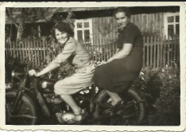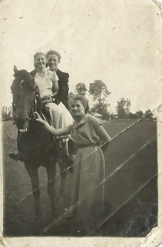
Stanisława Ciupińska z koleżanką Janiną Bartnik na WFM-ce; Budy Łańcuckie, 1959 r.
Na zdjęciu obok Józef Ciupiński w towarzystwie sąsiadek Teresy Szczupak i Cecylii Goleni na prymicjach u ojca Bogusława Golaka; Budy Łańcuckie 1959 r.
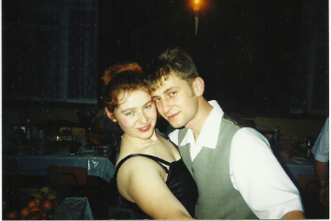
Agnieszka Piątek z domu Ciupińska z mężem Rafałem
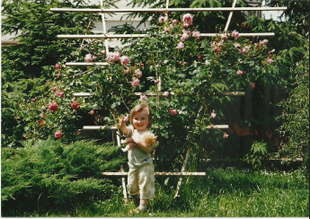
Amelia Piątek

